Fiche TP pour l’élève
 | TP commun PC/SVT  Les information apportées par l'étude des spectres | 

Rappel historique sur l'analyse spectrale

En 1814, Joseph Von Fraunhofer étudiait le spectre des couches superficielles du Soleil. L'astronome, en observant le spectre avec une très grande précision, se rendit compte que celui-ci n'était pas continu, mais présentait une multitude de petites lignes obscures (appelées des raies spectrales). Ces lignes correspondaient à des longueurs d'onde qui, pour une raison inconnue à l'époque, étaient absentes du rayonnement solaire (document ci-dessous).

L'explication de ce mystère fut le fait de Robert Bunsen et de Gustav Kirchhoff, deux physiciens qui construisirent ensemble un spectroscope. Ils constatèrent qu'à un gaz donné correspondait un ensemble bien défini de raies. Cette découverte constituait une avancée majeure car il devenait possible, grâce à l'analyse spectrale, de déterminer la composition chimique d'un corps à distance, ce qui constituait une possibilité inespérée pour l'étude des corps célestes.

Document : le spectre du soleil de FraunHofer
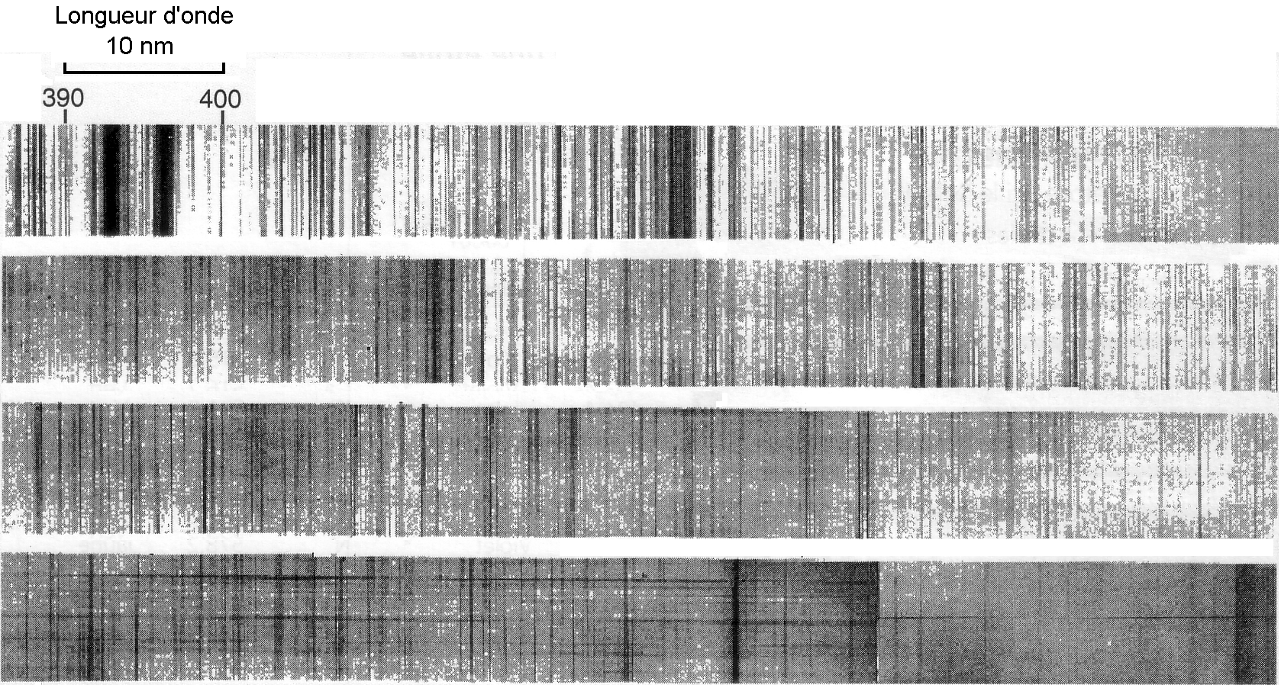
Questions :
- Rappeler à quoi sert un spectroscope.
- Rappelez-vous la différence entre un spectre d’émission et un spectre d’absorption d’un gaz, et expliquer en quoi la découverte de R. Bunsen et G. Kirchhoff permet de déterminer la composition d’un gaz à distance.
- Rappeler la différence entre un spectre de raies et un spectre de bandes.

Objectif du physicien :
« Exploiter le spectre afin de déterminer la présence de différents éléments dans l’atmosphère solaire »

Vous disposez sur le document joint, du spectre obtenu par décomposition de la lumière du soleil reçue et analysée dans un laboratoire d’astrophysique.

Entité chimique recherchée | Quelques raies caractéristiques | Présente dans l’atmosphère solaire :  Oui / non
H | 410 nm ; 434 nm ; 486 nm et 656 nm
Na | Deux raies confondues à 589 nm
Fe | 430 nm ; 440 nm ; 517 nm et 527 nm
Ar | 451 nm ; 470 nm ; 519 nm ; et 545 nm
Ca | 422 nm ; 445 nm ; 585 nm ; 612 nm ; 643 nm ; 672 nm
Ti | 466 nm ; 469 nm et 498 nm
Mg | Deux raies confondues à 516 nm

Objectif du géologue :
« Exploiter le spectre afin de retrouver la présence et le rôle de différentes molécules dans l’atmosphère terrestre »

Document1 : Températures de surface des objets telluriques internes calculées et mesurées
La courbe représente des valeurs de température calculées à partir de la quantité d'énergie reçue par la planète et en considérant que tous ces objets absorbent la même proportion d'énergie solaire, soit 99.3%.
Les croix représentent les valeurs mesurées.

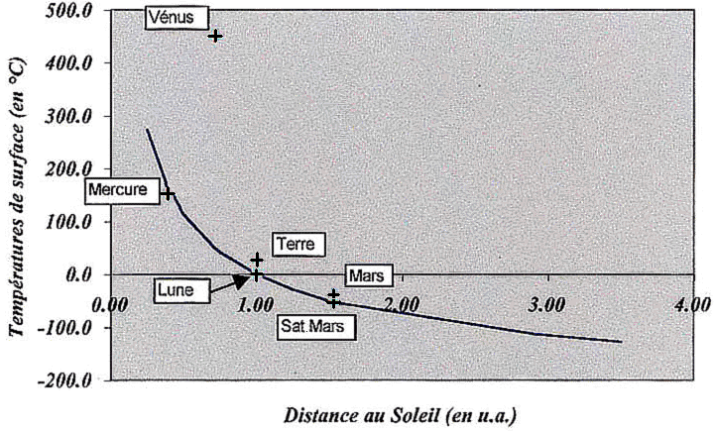

Document 2 : Bandes d'absorptions caractéristiques de quelques molécules de l'atmosphère terrestre

Molécules | Bandes d'absorptions caractéristiques
O₂ | Une bande autour de 686 nm et une bande entre 759 et 762 nm
CO₂ | Une bande autour de 4200 nm et une vers 14 500 nm
H₂O | Trois bandes autour de 719 nm, 3 000 nm et à 6 000 nm
CH₄ | Trois bandes autour de 3 500 nm, 4 100 nm et entre 5 500 et 8 200 nm

Bilan

On a représenté ci-dessous, le soleil et la terre ainsi que leurs atmosphères respectives.
- Dessiner à l'emplacement correct le spectre existant en donnant son nom (vous ajouterez lorsque nécessaire des raies et/ou bandes sans soucis d’échelle).
- Indiquer à quoi sont dues les différences entre les trois spectres.
- Titrer et légender le schéma.

Critères de réussite :
Il est attendu que :
- les termes "spectre continu", "spectre de bandes", "spectre de raies" soient utilisés
- que soit précisé s'il s'agit de spectre d’émission ou d'absorption

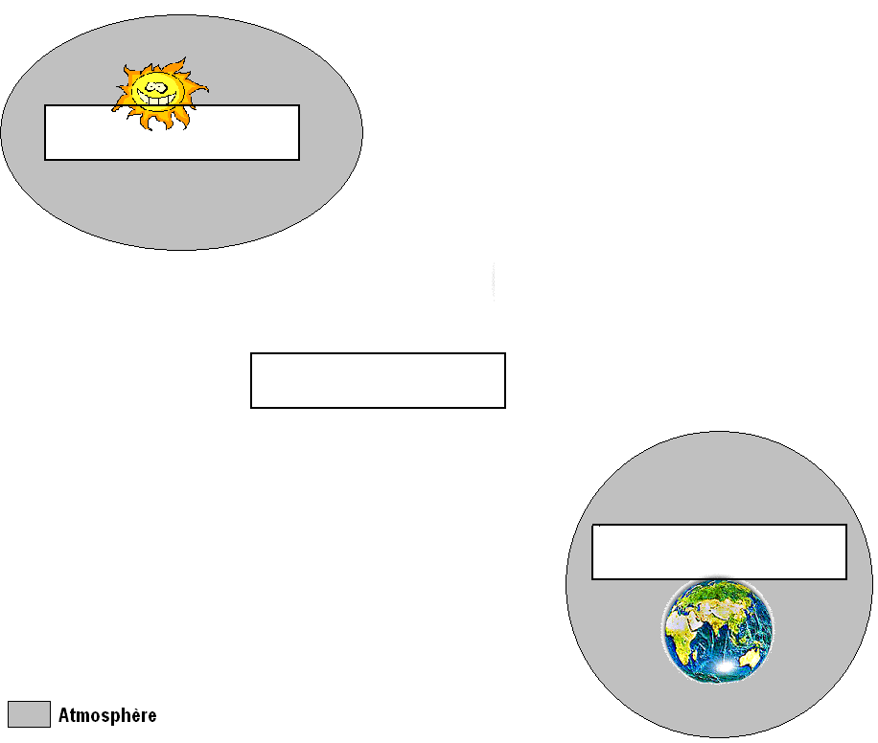

Spectre du soleil

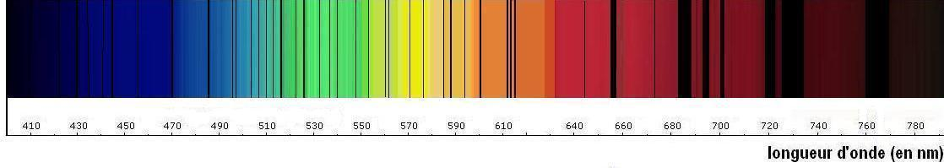

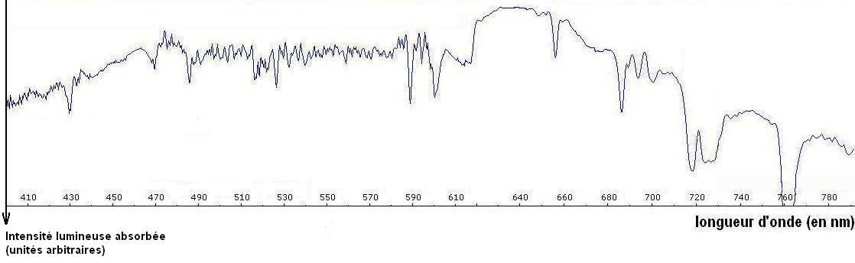
Spectre du soleil

